**Bài 2. HÌNH NÓN – HÌNH NÓN CỤT**

**DIỆN TÍCH XUNG QUANH VÀ THỂ TÍCH CỦA HÌNH NÓN,**

**HÌNH NÓN CỤT**

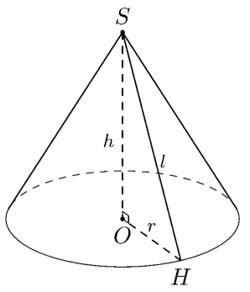**A. KIẾN THỨC TRỌNG TÂM**

**1. Hình nón**

* Diện tích xung quanh .
* 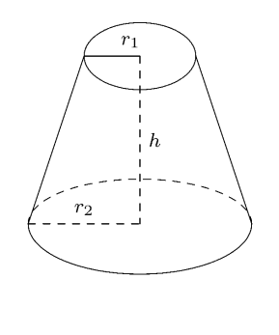Diện tích toàn phần 
* Thể tích 

**2. Hình nón cụt**

* Diện tích xung quanh 
* Thể tích 

**B. CÁC DẠNG BÀI TẬP VÀ PHƯƠNG PHÁP GIẢI**

|  |
| --- |
| **Dạng 1:** Tính diện tích, thể tích và các đại lượng liên quan đến hình nón và hình nón cụt |
| * Áp dụng công thức tính diện tích, thể tích của hình nón và hình nón cụt. |

**Ví dụ 1.** Cho hình nón có bán kính , đường kính đáy là , chiều cao , đường sinh , thể tích , diện tích xung quanh , diện tích toàn phần . Hoàn thành bảng sau

|  |  |  |  |  |  |  |
| --- | --- | --- | --- | --- | --- | --- |
|  |  |  |  |  |  |  |
| 3 |  |  | 5 |  |  |  |
|  |  | 8 |  |  |  |  |
|  | 10 |  |  |  |  |  |
| 15 |  | 20 |  |  |  |  |

**Lời giải**

Ta có bảng sau

|  |  |  |  |  |  |  |
| --- | --- | --- | --- | --- | --- | --- |
|  |  |  |  |  |  |  |
| 3 | 6 | 4 | 5 |  |  |  |
| 6 | 12 | 8 | 10 |  |  |  |
| 5 | 10 | 12 | 13 |  |  |  |
| 15 | 30 | 20 | 25 |  |  |  |

**Ví dụ 2.** Cho tam giác  vuông tại ,  và  (đơn vị độ dài). Quay tam giác đó quanh một vòng quanh cạnh huyền . Hãy tính diện tích xung quanh và thể tích của hình nón tạo thành.

**Lời giải**

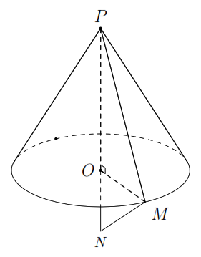Ta có 

Suy ra 

Vậy thể tích khối nón là 

**Ví dụ 3.** Cắt mặt xung quanh của hình nón theo một đường sinh và trải phẳng ra tạo thành một hình quạt. Biết bán kính của hình quạt tròn bằng độ dài đường sinh và độ dài cung bằng chu vi đáy. Quan sát hình vẽ dưới đây và tính số đo cung của hình quạt tròn.

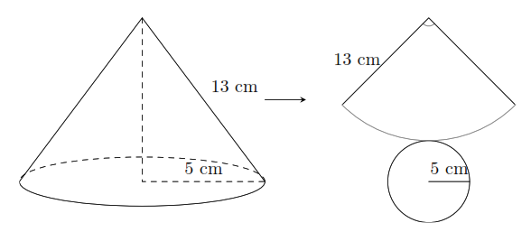

**Lời giải**

Chu vi đường tròn đáy là .

Số đo cung hình quạt là 

**Ví dụ 4.** Hình triển khai mặt xung quanh của một hình nón là một hình quạt. Nếu bán kính của hình quạt là  cm, số đo cung là  thì độ dài đường sinh của hình nón là

A. cm. B. cm. C. cm. D. cm.

**Lời giải**

Độ dài đường sinh của hình nón bằng với bán kính của hình quạt là  cm.

|  |
| --- |
| **Dạng 2:** Dạng toán tổng hợp |
| * Vận dụng linh hoạt các công thức đã được học và kết hợp với các công thức và lý thuyết về hình nón và hình nón cụt để giải bài tập. |

**Ví dụ 5.** Cho hình bình hành  với ,  và .

a) Tính diện tích toàn phần  của hình tạo thành khi quay hình bình hành  đúng một vòng quanh cạnh  và diện tích toàn phần  của hình tạo thành khi quay quanh cạnh .

b) Xác định giá trị  khi  và .

**Lời giải**

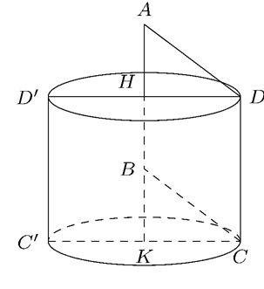a) Khi hình bình hành  quay một vòng quanh  thì diện tích toàn phần sẽ bằng diện tích hình trụ do  tạo ra cộng với hai lần diện tích xung quang của hình nón do  tạo ra 



Tương tự khi quanh  thì 

b) Khi .

Khi 

**C. BÀI TẬP VẬN DỤNG**

**Bài 1.** Diện tích toàn phần của hình nón có bán kính đáy  cm và đường sinh  cm là (lấy .)

A. . B. . C. . D. .

**Lời giải**

Ta có 

**Bài 2.** Một cái xô đựng nước có bán kính đáy là  cm và  cm, chiều cao bằng  cm.

a) Tính dung tích của xô.

b) Tính diện tích tôn để làm xô (không kể diện tích chỗ ghép).

**Lời giải**

a) Dung tích của xô là



b) Ta có 

Diện tích tôn để làm xô (không kể diện tích chỗ ghép) là



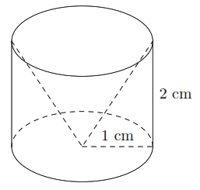**Bài 3.** Một hình trụ có bán kính đáy  cm và chiều cao  cm, người ta khoan đi một phần có dạng hình nón như hình vẽ bên, thì phần thể tích còn lại là

A.  cm. B.  cm.

C.  cm. D.  cm.

**Lời giải**

Ta có thể tích khối trụ là  cm.

Thể tích khối nón là  cm.

Thể tích phần còn lại là 

**Bài 4.** Cho hình nón có chiều cao  (cm), bán kính đường tròn đáy là  (cm) và độ dài đường sinh  cm thì thể tích của hình nón này là

A.  cm. B.  cm. C.  cm. D.  cm.

**Lời giải**

Thể tích khối nón là  cm.

**D. BÀI TẬP VỀ NHÀ**

**Bài 5.** Cho hình nón có bán kính , đường kính đáy là , chiều cao , đường sinh , thể tích . Hoàn thành bảng sau

|  |  |  |  |  |
| --- | --- | --- | --- | --- |
|  |  |  |  |  |
| 10 |  | 10 |  |  |
|  | 10 | 10 |  |  |
|  |  | 10 |  | 1000 |
| 10 |  |  |  | 1000 |
|  | 10 |  |  | 1000 |

**Lời giải**

Ta có bảng sau

|  |  |  |  |  |
| --- | --- | --- | --- | --- |
|  |  |  |  |  |
| 10 | 20 | 10 |  |  |
| 5 | 10 | 10 |  |  |
| 9,77 | 19,54 | 10 | 13,98 | 1000 |
| 10 | 20 | 9,55 | 13,83 | 1000 |
| 5 | 10 | 38,2 | 38,52 | 1000 |

**Bài 6.** Một dụng cụ hình nón có đường sinh dài  cm và diện tích xung quanh là  (cm). Tính

a) Chiều cao của hình nón.

b) Diện tích toàn phần và thể tích của hình nón.

**Lời giải**

a) Ta có



b) Diện tích toàn phần là 

Thể tích khối nón là 

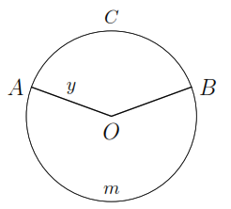**Bài 7.** Cắt bỏ hình quạt  như hình bên. Biết độ dài cung  thì phần còn lại có thể ghép hình nón nào dưới đây?

A. 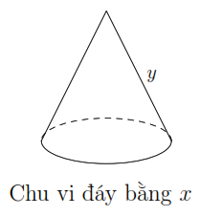. B. 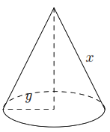.

C. 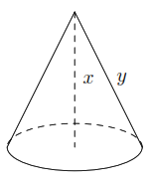. D. 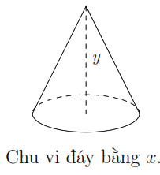.

**Lời giải**

Chu vi đáy bằng  và đường sinh bằng  nên chọn hình.

**Bài 8.** Một cái xô đựng nước như hình vẽ dưới đây. Thể tích nước chứa đầy xô sẽ là (tính theo cm)

A. . B. .

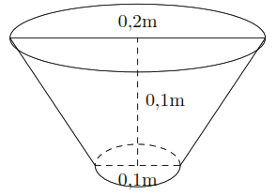C. . D. .

**Lời giải**

Cái xô đường làm từ hình nón có thể tích  bị cắt bởi mặt phẳng song song với đáy, phần bỏ khối nón bỏ đi có thể tích  và cái xô có thể tích .

Do bán kính của của đường tròn đáy lớn của xô gấp  lần bán kính của đường tròn nhỏ của xô nên chiều cao của khối nón  là  cm.

Do đó thể tích của khối nón  cm.

Thể tích khối nón  cm.

Vậy thể tích của xô là  cm.

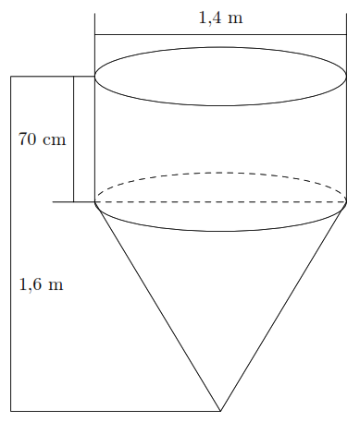**Bài 9.** Một vật thể gồm một phần có dạng hình trụ, phần còn lại có dạng hình nón. Các kích thước cho trên hình vẽ dưới đây. Hãy tính

a) Thể tích của dụng cụ ấy.

b) Diện tích mặt ngoài của dụng cụ không tính nắp đậy.

**Lời giải**

a) Thể tích của dụng cụ là



b) Tính diện tích mặt ngoài của dụng cụ không đậy nắp. Ta có



Diện tích cần tìm là



**--- HẾT ---**